З А П О В Е Д

№ ПО-09-233/28.04.2023 г.

На основание чл. 3, ал. 4 от Устройствения правилник на областните дирекции „Земеделие” във връзка с чл. 37в, ал. 1 от ЗСПЗЗ, за определяне на масиви за ползване на земеделски земи и организиране на сключването на споразумения за ползването им между собствениците и/или ползвателите, за всяко землище на територията на област Добрич, и искане от началника на ОС по земеделие Тервел с изх. № РД-12-05-462/28.04.2023г.
Н А Р Е Ж Д А М:
ИЗМЕНЯМ Заповед № ПО-09-243/01.08.2022г. по отношение състава на комисията за Община Тервел, както следва:
Председател: Галя Стойчева Михалева – Началник на ОСЗ - Тервел
Членове:
- Кметът/кметския наместник на съответното населено място или упълномощено от него лице;
- Представител на Службата по геодезия, картография и кадастър;
- Таня Стефанова Русенова - гл. експерт в ОСЗ – Тервел
- Марчела Иванова Пенчева - гл. експерт в ОСЗ – Тервел
- Пламена Красимирова Иванова - мл. експерт в ОСЗ – Тервел
- Милена Христова Дякова – гл. юрисконсулт, дирекция АПФСДЧР, ОД»Земеделие» - гр. Добрич
Резервен член: Калоян Тодоров Димитров – гл. юрисконсулт дирекция АПФСДЧР, ОД»Земеделие» - гр. Добрич
В останалата си част Заповед № ПО-09-243/01.08.2022г. остава непроменена.
Настоящата заповед да се сведе до знанието на Общинска служба по земеделие Тервел, както и на интернет страницата на дирекцията.

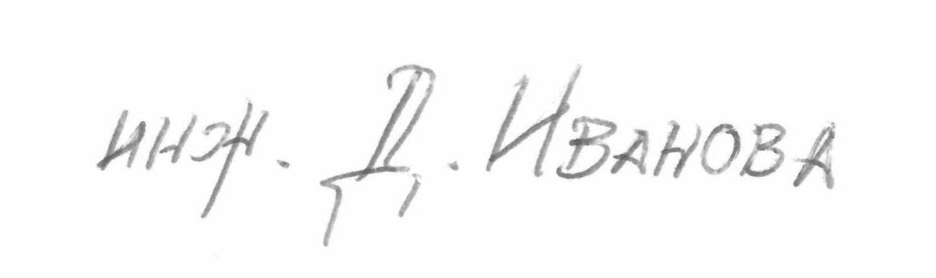
Десислава Иванова (Директор)
28.04.2023г. 13:53ч.
ОДЗ-Добрич
Електронният подпис се намира в отделен файл с название signature.txt.p7s

